Matière : | Math
Titre : | Labyrinthe de nombres
Année : | Maternelle
Objectif : | Dans cette activité amusante, les élèves seront mis au défi de compter et de retrouver des nombres.
Liens avec le curriculum : | - Développer le sens du nombre.  - Représenter et décrire des nombres jusqu’à 10.
Matériel : | - Ensemble de 20 objets  - Image de 20 objets  - Grande affiche ou tableau noir  - Photocopies de la feuille d’activité : Labyrinthe de nombres
Activité : | - Faire une leçon sur le comptage en utilisant du matériel à manipuler ou des images.  - En pointant du matériel à manipuler ou une affiche, demander aux élèves de compter de 1 à 10.  - Écrire les nombres sur le tableau ou sur la grande affiche, au fur et à mesure que les élèves comptent.  - Lorsque tous les nombres de 1 à 10 sont écrits, pointer les nombres aléatoirement et demander aux élèves de les nommer.  - Mettre au défi les élèves avec les nombres de 11 à 20.  - Distribuer aux élèves la feuille d’activité : Labyrinthe de nombres.  - Lire les consignes avec les élèves. Demander aux élèves de nommer les nombres et d’indiquer le tracé avec leur doigt de 1 à 10 sur le chemin.  - Les élèves retournent à Charlie et recommencent à 1. Continuer de compter après 10 cette fois-ci.  - Les élèves complètent individuellement la feuille d’activité. Si les nombres de 11 à 20 sont trop difficiles, compléter ces nombres en groupe (en donnant des directions).
Renforcement : | En utilisant le chemin qui mène à la patinoire avec les nombres de 1 à 20 visibles, les élèves identifient les nombres jusqu’à 20 qui sont :  - un de plus, deux de plus, un de moins, deux de moins qu’un nombre donné.
Évaluation : | - Observer les élèves lorsqu’ils tracent leurs nombres. Fournir de l’aide au besoin.  - Les élèves peuvent :  - compter jusqu’à 10;  - tracer les nombres soigneusement.

Labyrinthe de nombres Nom : _________

Peux-tu aider Charlie l’écureuil à se rendre à la patinoire? Trace un chemin allant de Charlie à la patinoire en comptant de 1 à 20 et en traçant les nombres.

 |  | 1 | 2 | 8 | 9
 |  | 7 | 3 | 4 | 5
3 | 5 | 11 | 10 | 9 | 6
14 | 13 | 12 | 6 | 8 | 7
15 | 6 | 19 | 20 | 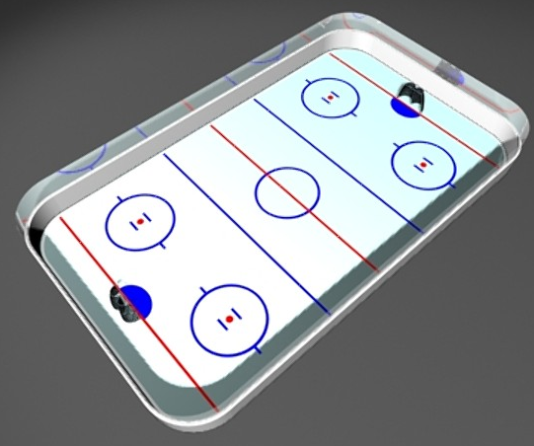
16 | 17 | 18 | 2

